Посадка крупномерных деревьев специальной машиной «OPTIMAL OPITZ» Деревья – незаменимый элемент ландшафта, который придаёт ему насыщенность, красоту, величие и законченность. Без деревьев ландшафт был бы пустой, неживой. Безусловно, можно использовать саженцы, то есть молодые растения, но тогда полную красоту сада будет наблюдать лишь будущее поколение. Чтобы наполнить территорию уже сформировавшимися деревьями, необходимо использовать посадку крупномерных деревьев.
Главным критерием для обеспечения приживаемости деревьев большого размера является величина земляного кома, который необходимо перенести с деревом на новое место, что связанно с определенной сложностью выкопки, транспортировки и посадки.
До сих пор посадка крупномеров в Новосибирске осуществлялась вручную. Учитывая, что вес дерева-крупномера вместе с земляным комом составляет примерно 1,5-2 тонны, процесс пересадки довольно трудоёмок. Кроме того, посадка больших деревьев обычным способом возможна только в зимний период, когда дерево «спит» и прикорневой ком достаточно промерзает. И все же из-за больших повреждений корневой системы, неизбежных при ручной пересадке, значительная часть крупномерных деревьев не приживается на новом месте. Компания «САДЫ СИБИРИ» предлагает уникальную технологию посадки больших деревьев от 3 до 15 метров в высоту при помощи специально оборудованной машины – пересадчика деревьев немецкой фирмы «OPTIMAL OPITZ», техника которой широко используется во всем мире на протяжении 30 лет.
Преимущества новой технологии пересадки деревьев:
Приживаемость дерева 100%.
При работе пересадчик выкапывает дерево с комом материнского грунта диаметром 2 метра и глубиной 1,3 метра, сохраняя при этом форму, соответствующую естественному росту корней. Благодаря этому растение безболезненно приживается на новом месте.
Всесезонность посадки.
В отличие от ручной пересадки деревьев конструкция пересадчика позволяет проводить работы практически круглогодично: ранней зимой, летом и даже в период цветения.
Экономия времени.
Используя одну единицу техники, можно пересадить более 10 крупномерных деревьев в сутки. Кроме того, нет необходимости ждать окончания работ по строительству и благоустройству. Первый этап озеленения может быть выполнен параллельно со стройкой.
Сохранение взрослых деревьев.
Важным достоинством этой технологии является возможность сохранения существующих деревьев, которые неизбежно теряются в процессе строительных работ, путем пересадки их в другие места.
Аккуратность проведения работ.
Проведение работ не предполагает появление земляных отвалов. Ножи машины удерживают землю на весу, ее можно перевезти на нужный участок или поместить в лунку, оставшуюся после выкопки дерева.
Посадка крупномерных деревьев с помощью новой технологии компании «САДЫ СИБИРИ» – это самый быстрый и качественный способ озеленения.

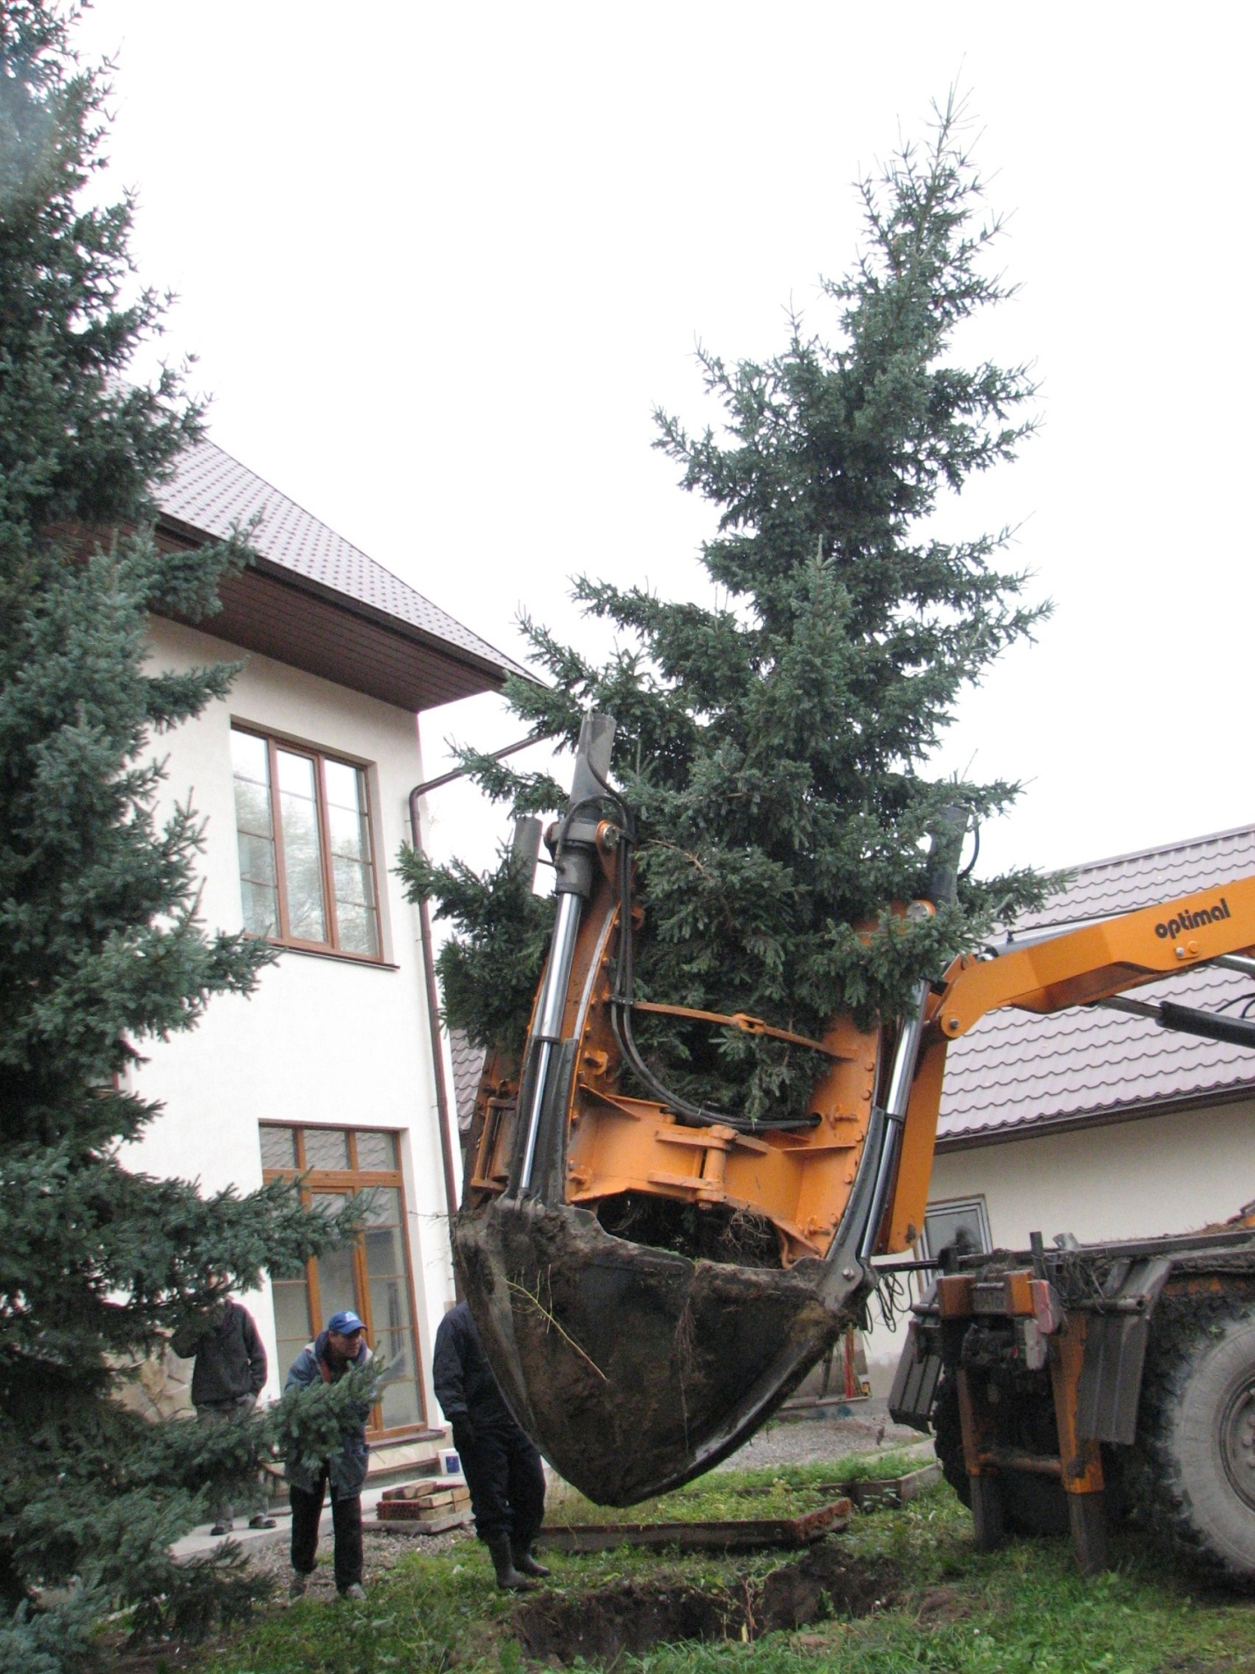
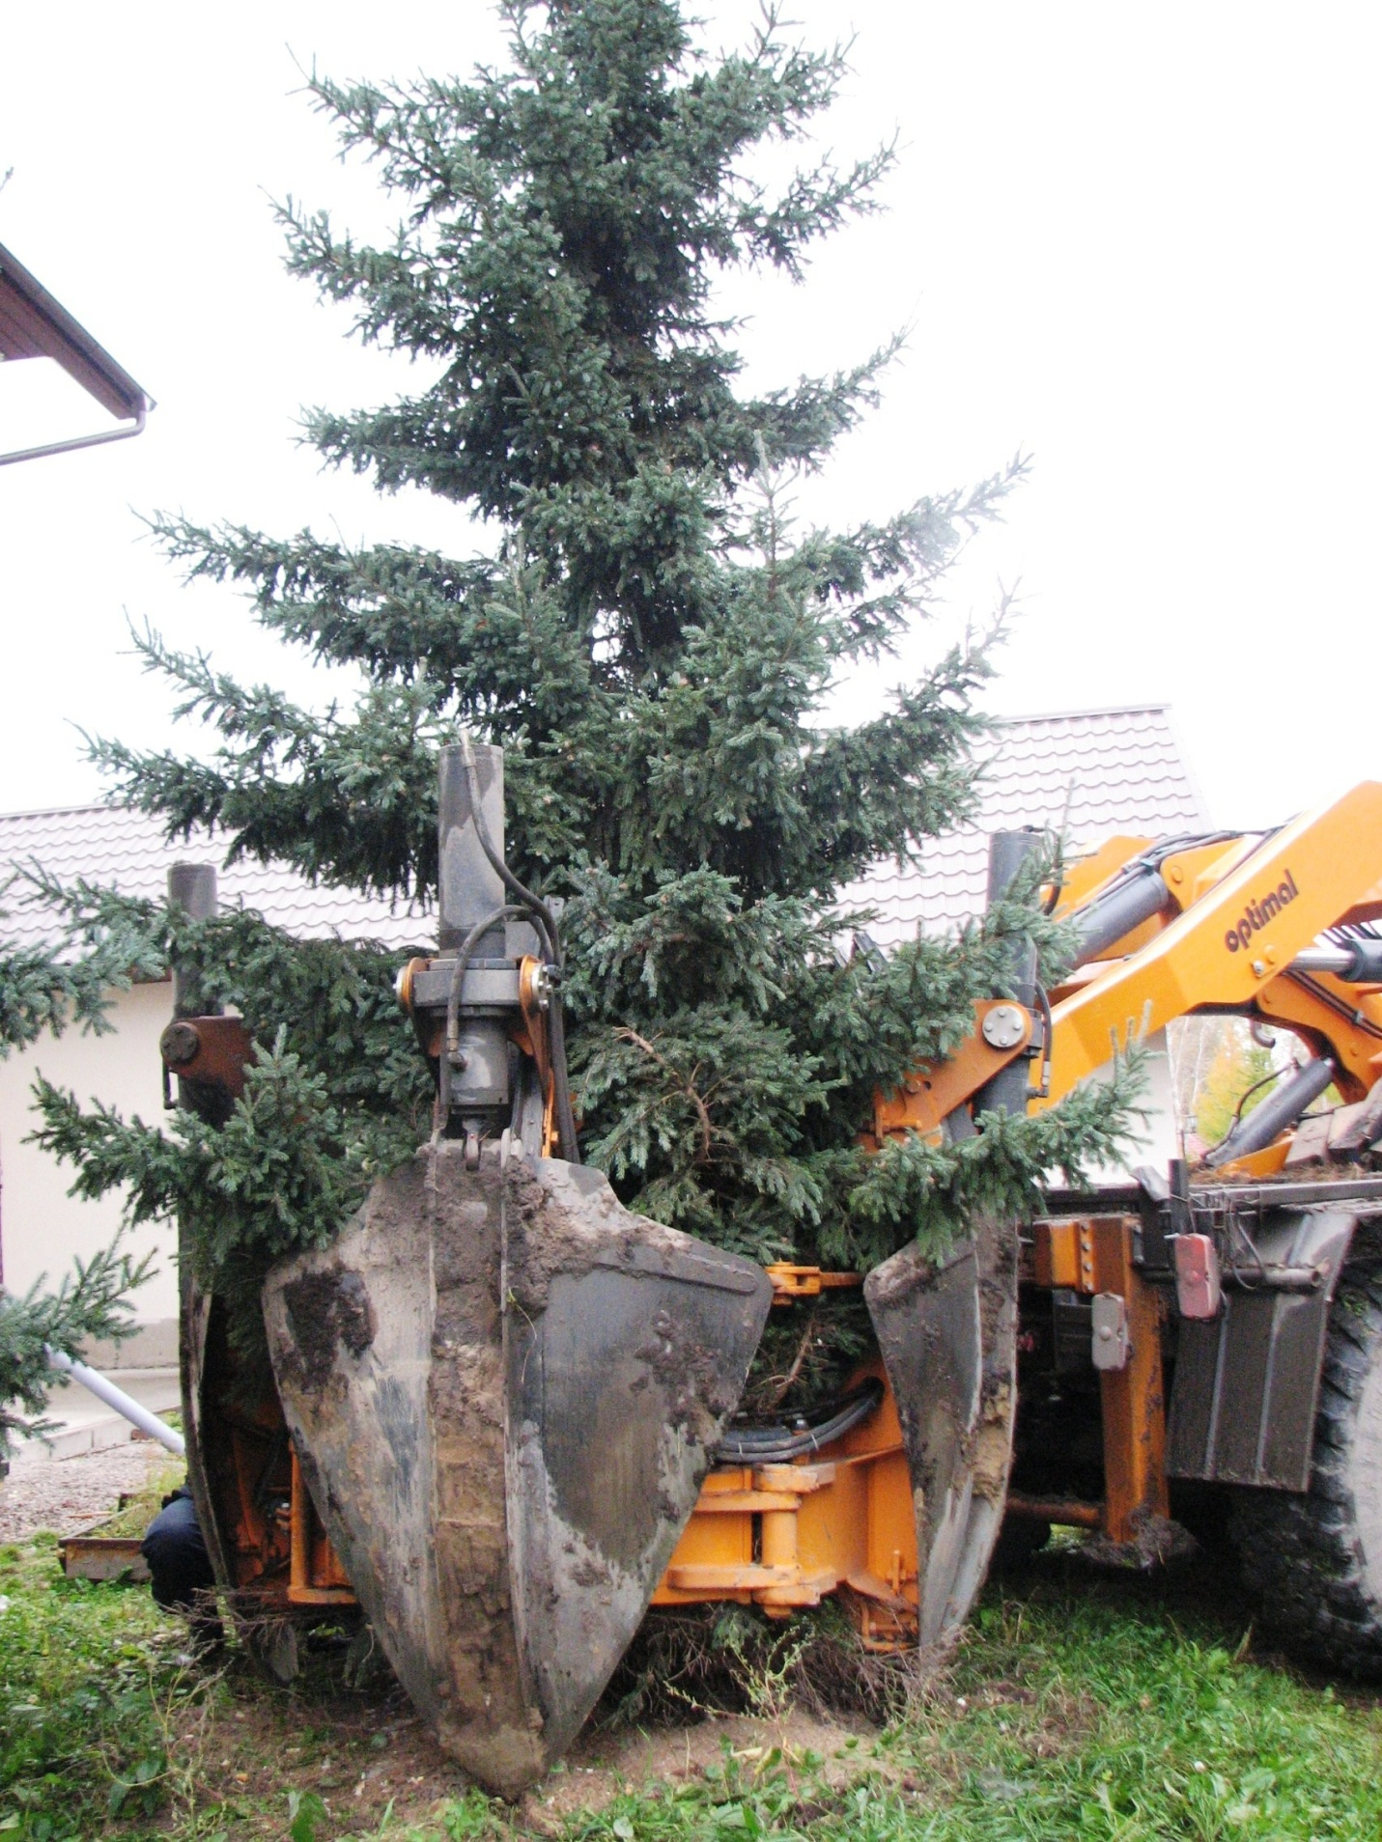

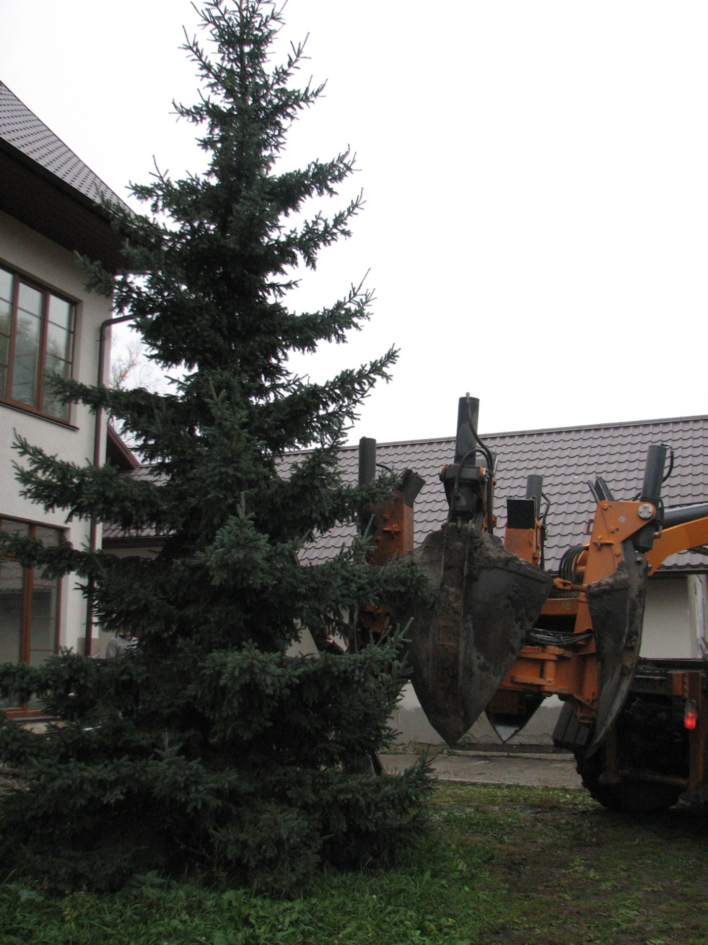
ООО ЛАНДШАФТНО-АРХИТЕКТУРНОЕ предприятие
« Сады Сибири » г. Новосибирск ул. ГОГОЛЯ-15 офис-301. тел.+7913-903-0361, тел.+7913-945-9232, igor-vorob@mail.ru

